**瑞梅國小107年度親職教育講座**

**講師:李偉文先生**

**遇見孩子的未來~  
比成績更重要的事**

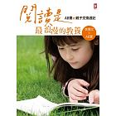 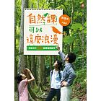 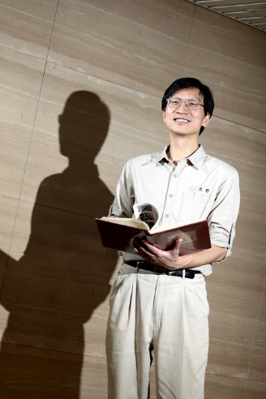

**李偉文先生是醫師、作家、環保志工，是中華民國荒野保護協會創辦人之一。他認為生命中最期盼獲得的禮物是「慈悲」與「智慧」；智慧的追求透過閱讀，慈悲則靠號召朋友從事公益服務人群來實踐，因此生活的重心是「閱讀、朋友、大自然」。曾擔任童軍團長並將診所變成了可供社區民眾借閱的圖書館。**

**他相信影像對民眾的影響力，因此曾擔任公共電視及華視電視公司的董事及金鐘獎評審，更陪著孩子從電影中進行生命教育的探討。曾電視專訪《美力台灣3D》紀錄片導演­­­­-曲全立先生，暢談他是憑著什麼力量讓夢想實現?精彩訪談讓人感動。**

**李偉文先生透過寫作分享，文章遍佈在《親子天下》、《聯合報元氣周報》、《青春共和國》等刊物，更是各大電視及電台邀請訪談的作家。**

**經歷：荒野保護協會理事長•行政院國家永續發展委員會委員•公共電視董事•湯城牙醫診所負責**

**人•臺灣生物學作家•誠品駐站作家。**

**著作: 著有《電影裡的生命教育》、《與荒野同行》、《我在黃昏的日落前趕路》、《教養可以這麼浪漫》、**

**《電影裡的生命教育》、《傾聽自己的鼓聲》、《閱讀是最浪漫的教養》，以及童書繪本《陪鍬形蟲**

**回家》、《幫青蛙找新家》等書。**

**~精彩講座即將上場~聽完演講再去投票**

**◎專題講座名稱：「遇見孩子的未來~比成績更重要的事」**

**◎主講人：親職教育講師 李偉文 先生**

**◎時間：107年11月24日(星期六)上午9:00~12:00**

**◎地點：瑞梅國小2樓課研中心**

**◎備註：1. 為響應環保政策，請自備水杯。。**

**2. 本校無提供停車場，車輛請停公園周邊。**

**瑞梅國小輔導室 敬啟**